1. Qual é o valor total de vendas por cliente? Crie um pipeline de agregação que agrupe os documentos por cliente e calcule o valor total de vendas para cada cliente.

Código 03

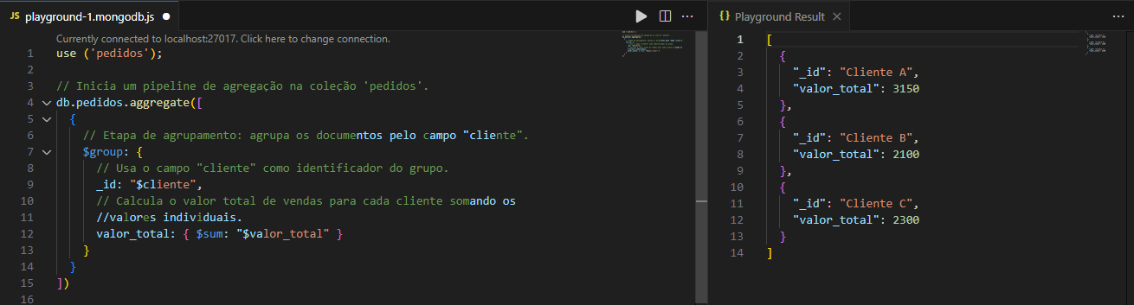

2. Quais são os produtos mais vendidos? Crie um pipeline de agregação que calcule o total de unidades vendidas para cada produto e apresente os produtos em ordem decrescente de vendas.

Código 01

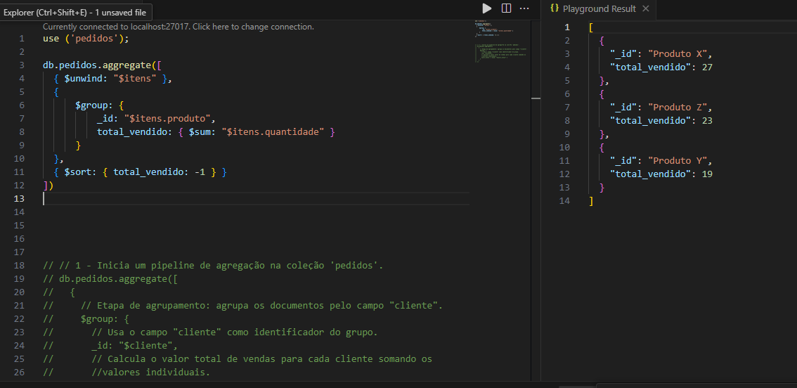

3. Qual é o valor médio dos pedidos por mês? Crie um pipeline de agregação que agrupe os pedidos por mês e calcule o valor médio dos pedidos para cada mês.

Código 02

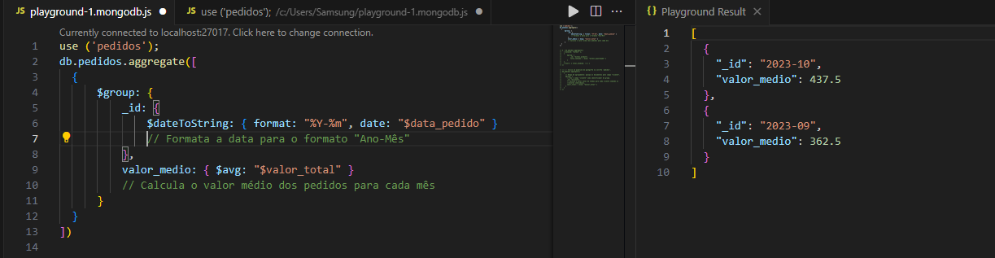

4. Quais são os clientes que fizeram pedidos em mais de um mês? Crie um pipeline de agregação que identifique os clientes que fizeram pedidos em mais de um mês e apresente seus nomes.

Código 05

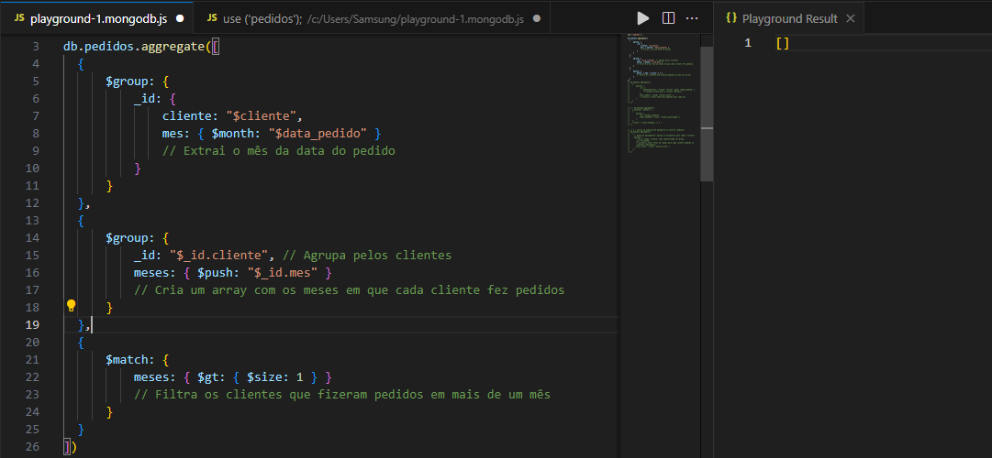

5. Quantos pedidos foram feitos em cada dia da semana (segunda-feira, terça-feira, etc.)? Crie um pipeline de agregação que agrupe os pedidos por dia da semana e conte quantos pedidos foram feitos em cada dia.

Código 04

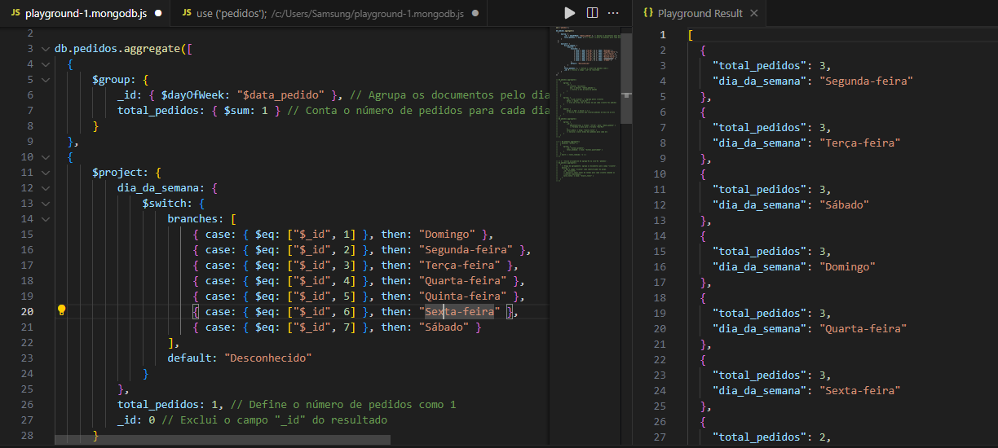

6. Qual é a média de preço unitário por produto? Crie uma consulta de agregação que calcule a média do preço unitário para cada produto em todos os pedidos. Apresente o resultado em ordem decrescente de média de preço.

Código 07

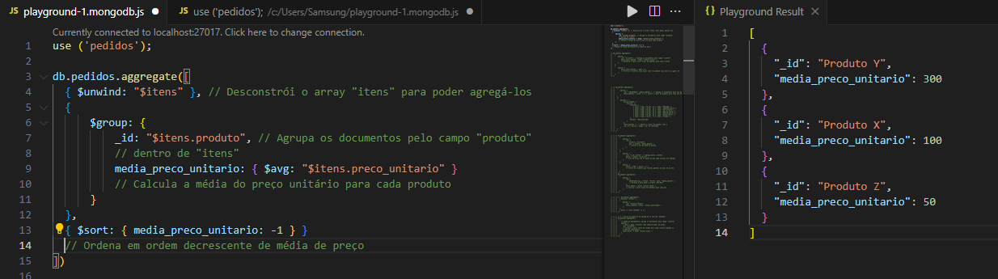

7. Quais são os clientes que fizeram o pedido de maior valor? Crie uma consulta de agregação que identifique os clientes que fizeram o pedido de maior valor total e apresente seus nomes.

Código 06

